PHÂN TÍCH KẾT QUẢ THỰC NGHIỆM

VỚI 3 THUẬT TOÁN SẮP XẾP

Tác giả :Phạm Tuấn Vũ

Email:vuptfx15655@gmail.com

Bài:Assignment 1 môn Cấu trúc dữ liệu và giải thuật (CSD201)

# 1.Kết quả thực nghiệm chạy bằng máy tính với 100000 phần tử

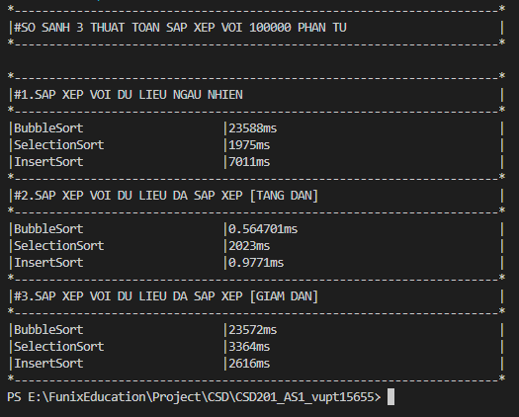

# 2.Nhận xét kết quả đạt được

## 2.1.Sắp xếp với đầu vào là dữ liệu ngẫu nhiên

So sánh thời gian chạy thuật toán Selection Sort< Insertion Sort <Bubble Sort

## 2.2.Sắp xếp với đầu vào là dữ liệu đã sắp xếp tăng dần

So sánh thời gian chạy thuật toán : Bubble Sort<=InsertSort <SelectionSort

## 2.3.Sắp xếp với đầu vào là dữ liệu đã sắp xếp giảm dần

So sánh thời gian chạy thuật toán:InsertSort<SelectionSort<BubbleSort

## 2.4Nhận xét chung

-Đối với Bubble Sort,thời gian thực hiện thuật toán tốt nhất đối với mảng đã sắp xếp tăng dần do không cần swap và kết thúc sau 1 lượt duyệt

-Đối với SelectionSort ,thời gian thực hiện thuật toán tốt nhất đối với mảng đã sắp xếp tăng dần do không cần swap với các phần tử phía sau phần tử đang chọn.

-Đối với InsertSort ,thời gian thực hiện thuật toán tốt nhất đối với mảng đã sắp xếp tăng dần do chỉ cần chèn phía sau mảng con đã sắp xếp và không cần duyệt tới đầu mảng.

-Trong 3 thuật toán sắp xếp,Insert sort là ổn định nhất.

# 3.Phân tích công thức tính độ phức tạp

## 3.1.Bubble Sort

* Bestcase: Là trường hợp mảng đã được sắp xếp,nhưng vẫn cần duyệt 1 vòng lặp for đầu nên độ phức tạp là O(n)
* Worstcase: Là trường hợp mảng được sắp xếp theo hướng ngược lại ,để phần tử bé nhất lên đầu mảng cần n-1 bước và bên trong là vòng lặp for từ 0->n-1 nên độ phức tạp là 0(n^2)
* Average:Độ phức tạp 0(n^2)

## 3.2.Selection Sort

* Bestcase: Là mảng đã được sắp xếp không cần swap nhưng vẫn cần duyệt 2 vòng lặp for nên độ phức tạp là 0(n^2)
* Worstcase:Là mảng sắp xếp ngược lại ,độ phức tạp O(n^2)
* Average:O(n^2)

## 3.3.Insert Sort

* Bestcase: Là mảng đã được sắp xếp,không duyệt vòng lặp while bên trong vì vậy độ phức tạp là 0(n)
* Worstcase:Là mảng sắp xếp ngược lại,cần tối đa vòng lặp while,độ phức tạp là 0(n^2);
* Average:O(n^2)